视频使用说明
- 运行光盘前先把电脑正在运行的杀毒软件退出（360、卡巴斯基等）。
- 运行光盘，在我的电脑里打开运行的光盘（有的电脑会自动跳出对话框，如下图），

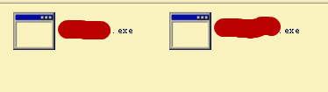

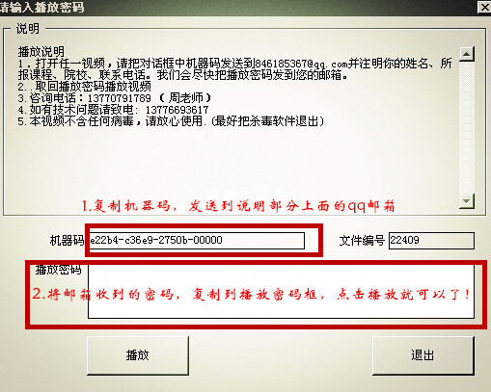
tip：提示框出来速度可能会有点慢，请耐心等待。请把对话框中机器码发送到846185367@qq.com并注明你的姓名、所报课程、院校、联系电话。我们会尽快把播放密码发到您的邮箱（一般最迟在当天晚上把密码发到您的邮箱）。

3.一个小视频可以打开6次，视频打开后可以暂停前进和后退！只要不关闭就不算一次！(一张光盘里面两个小视频，一个小视频三小时！)
4.所有的光盘只能在一台电脑上运行！（解密提供机器码的电脑必须是观看的电脑）
5.视频内容播放时间自动设定到2015年12月31日，请学员在此时间内容把视频观看完毕。视频光盘有次数限制，每个视频的打开次数是6次；并且我们只负责解密一次，请学员珍惜您的观看次数。
6.观看之前，最好把光盘里的视频复制到除C盘以外的任一盘，再进行观看！
7、如有技术性问题请致电: 13776693617
8、本视频不含任何病毒，请放心使用.。
如果您有任何问题都可以与当时负责招生的课程顾问联系！愿我们的课程视频能给您带来帮助，在农信社考试之路上我们与您一起努力，为您能成功考上江苏农信社而奋斗！

东吴财经管理培训

